به نام خدا

دانشگاه تهران

پردیس دانشکده‌های فنی

دانشکده برق و کامپیوتر

**درس استنتاج آماری**

**آزمایشگاه (بخش )**

**محمد بزم**

**810196126**

اردیبهشت ماه 1397

**فهرست**

|  |  |
| --- | --- |
| عنوان | شماره صفحه |
| چکیده | ۳ |
| تمرین 1 | 4 |
| تمرین 3 | 6 |
| تمرین 4 (تمرین عملی) | 8 |
| پیوست 1 : روند اجرای برنامه | 11 |

# سوال 1 :

نمونه‌هایی از پدیده‌های طبیعی که از توزیع پوآسون پیروی می‌کنند:

1. نسبت سلول‌هایی که با یک ویروس آلوده می‌شوند.
2. تعداد دفعات وقوع جهش روی یک رشته ی ثابت از مولکول DNA.
3. هدف‌گیری بمب‌ها قبل از رها شدن از بمب افکن.

# سوال 2:

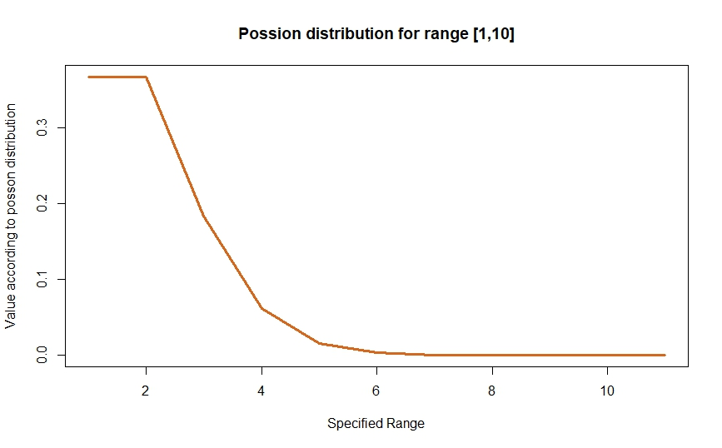

نمودار 1 : نمودار توزیع پوآسون برای بازه‌ی 1 تا 10

با افزایش عدد عدد لامبدا، قله‌ی نمودار به سمت مرکز حرکت می‌کند و درست وقتی در وسط (عدد 5) قرار می‌گیرد، نمودار مانند نمودار توزیع نرمال بدون چولگی می‌شود.

# سوال 3:

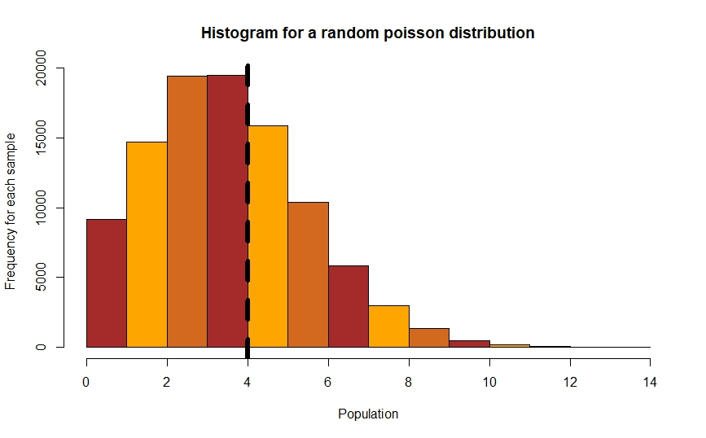

شکل 2: نمودار هیستوگرام مربوط به توزیع تصادفی خواسته شده.

این نمودار با مجموعه دستورات زیر رسم شده است.



دستور اول نمودار هیستوگرام را رسم می‌کند، دستور دوم پارامتر‌های جدید برای رسم خط مطابق با مقدار میانگین را مشخص می‌کند و دستور سوم خط معادل با این نقطه (x=3.99) را رسم می‌کند.

# سوال 4:

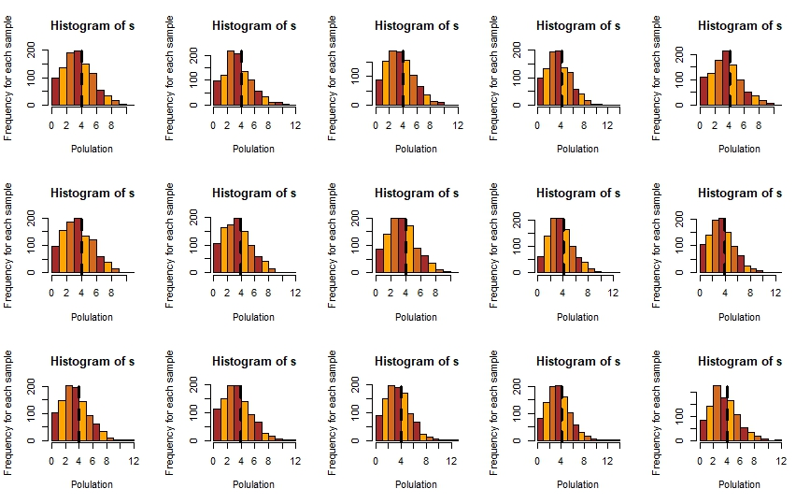

شکل 3: نمودار مربوط به 15 نوبت تکرار آزمایش یاد شده



کد مربوط به این سوال

تابع اول شامل مراحل نمونه‌برداری، رسم نمودار هیستوگرام و در نهایت رسم خط عمودی در محل میانگین است که به کمک دستور abine انجام می‌شود. تابع دوم تابع اول را 15 با تکرار می‌کند و در پایان تعداد قسمت‌های صفحه‌ی نمایش را از 15 قسمت به 1 قسمت (حالت پیش‌فرض) برمی‌گرداند.

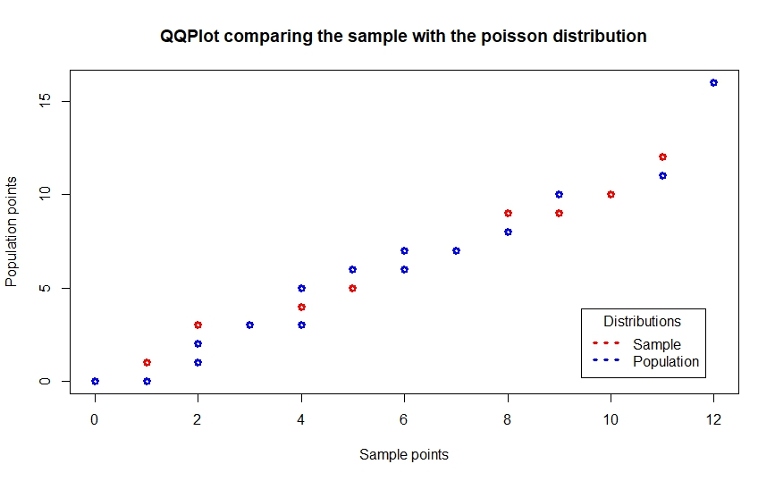

شکل 4: نمودار qqplot مقایسه‌ی نمونه با توزیع اصلی.

مقایسه‌ی نمونه‌ی برداشته شده از جامعه با توزیع پوآسون جامعه در شکل بالا که توسط دستورات زیر انجام شده است نشان می‌دهد دو توزیع بسیار به یکدیگر نزدیک است.



# سوال 5:

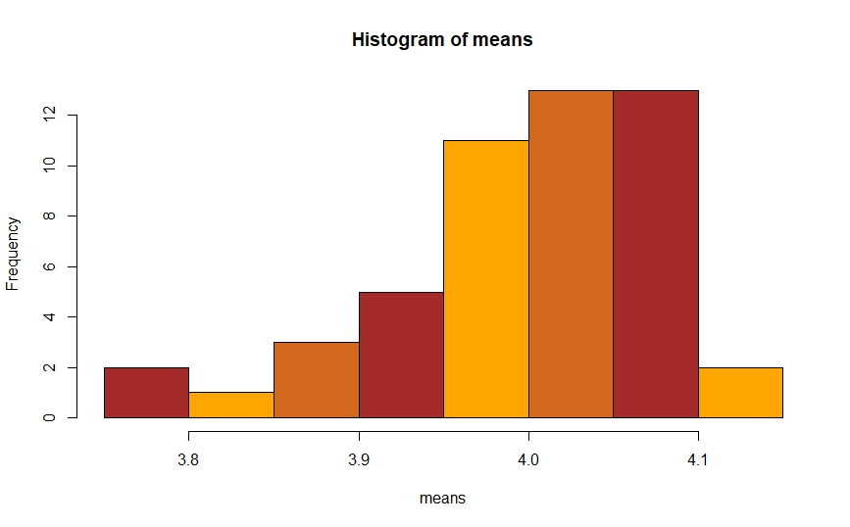

شکل 5 : نمودار هیستوگرام میانگین‌های نمونه‌های ساخته شده از جمعیت اولیه.

سیبسیب